Подключиться к hbase и cassandra.  
Создать там таблицы в консоли, вставить записи.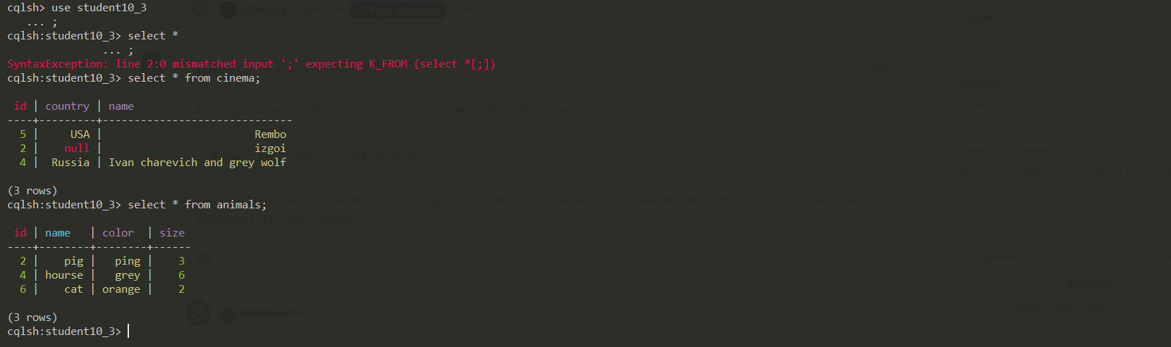 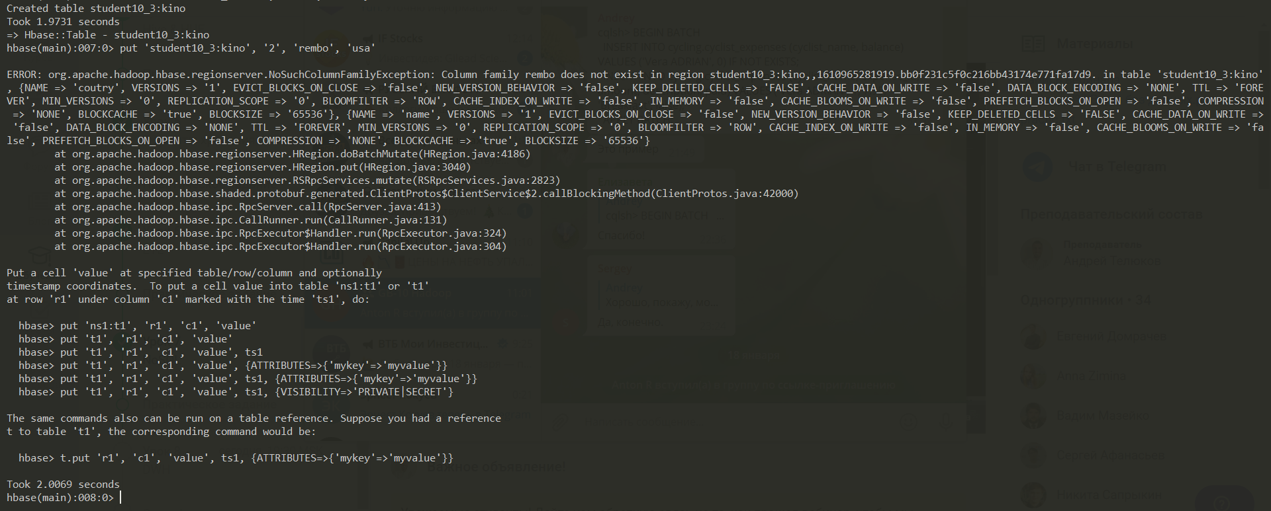

Эту ошибку так и не победил